Honywell 网络通讯继电器板
采购需求备忘录
2013.1.21

版本更新记录
版本变化 | 时间 | 修改人 | 页面 | 更改内容、说明
V1.01 | 2012.11.19 | 王风光 |  | 需求备忘录第一版
V1.02 | 2012.12.13 | 王风光 | 4 | - TCP/IP通信协议增加登录用户名  Login admin <CR>
V1.03 | 2012.12.22 | 王风光 | 4 | - TCP/IP通信协议增加IP地址修改命令  Set_Ipaddress [ xxx.xxx.xxx.xxx ] <CR>  - TCP/IP通信协议以下两项增加<CR>  Set_Description [ FAN1-8 ] <CR>  Set_Location [ 1FControlRoom ]<CR>  - 默认密码修改为1；  - 增加修改密码重复输入功能，防止密码输入错误；
V1.04 | 2013.1.12 | 王风光 | 7 | 增加网络未连接闪烁字符提示：  Lost Link！  Check network...
V1.05 | 2013.1.21 | 王风光 |  | 1. 该型号HAIPR-08为 专供霍尼韦尔公司型号；  2. 协议为HAIPR-08专有协议，不开放给其他公司和个人；  3. 产品完成后，免费提供3套封样给霍尼韦尔公司。  4、IP地址修改协议改变，不用必须输入3位，光盘操作手册同步修改；  Set_Ipaddress [192.168.001.006]<CR>  HNYSet_Ipaddress [192.168.1.6]<CR>  - 所有通信协议增加前缀HNY

一、 版本更新记录 1
二、 供货方其他技术说明 3
三、 TCP / IP通信协议 3
四、 设备恢复出厂设置 5
五、 信息显示按键菜单操作 6
六、 登录密码、IP地址修改按键操作 6
七、 1602 LCD屏显示内容 7

供货方其他技术说明
- 12V DC直流供电；
- 1个100M TCP/IP网口端口；
- 8个手动按钮隐藏，可屏蔽手动控制功能；
- 提供一个1602LCD点阵屏用于显示状态信息；
- 出于控制的安全性考虑，不设置断电记忆功能；
- 当接收到以太网指令时，LCD背光闪烁表示接收到信号；
- 选用的继电器常闭触点耐压值为240V，20A，推荐220V负载电流不大于15A；
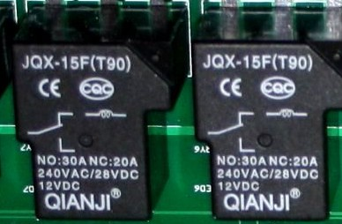

TCP / IP通信协议
TCP/IP网络通讯，端口号1000.
通信协议区分大小写，方括号内无空格，请严格按以下规则进行发码，否则控制指令无效.
一个完整的回车由<CR><LF>组成，上位机发给本设备的结束符号\r\n
功能 | 协 议 | 备注
TCP/IP 登录用户名、密码 | HNYLogin admin<CR>  HNYLogin 1<CR> | 默认密码 1  登录错误响应指令Password error  登录成功响应指令Login OK
IP地址修改 | HNYSet_Ipaddress [xxx.xxx.xxx.xxx]<CR>  HNYSet_Ipaddress [192.168.1.6]<CR> | 响应码IP：192.168.1.8  IP下次启动有效
TCP/IP修改登录密码 | HNYSet_password [123456]<CR>  HNYRepeat_password [123456]<CR> | 响应码Password：123456  设置登录密码，与LCD屏操作密码关联，密码为小于等于8位的数字，最大99999999
修改设备位置 | HNYSet_Location [ControlRoom]<CR> | 响应码：Location：ControlRoom  括号内字符为ASCII字符，必须无逗号等特殊字符，限制在16个字符范围内，超过16个字符LCD屏无法显示；
修改设备描述 | HNYSet_Description [8FLightgroup]<CR> | 响应码：Description：8Flightgroup  括号内字符为ASCII字符，必须无逗号等特殊字符，限制在16个字符范围内，超过16个字符LCD屏无法显示；
乱序组合  通道闭合 | HNYON [1,8,3,6,5,4,2,7] T[2]<CR>  HNYON [8,3,6,5,4] T[2]<CR> | 第一个括号内为继电器通道，第二个括号内数字为继电器间隔的延时，2秒步进（时间单位秒，必须为整数）
乱序组合  通道断开 | HNYOFF [8,2,5,7,1,3,6,4] T[2]<CR>  HNYOFF [8,3,6,5,4] T[2]<CR> | 第一个括号内为继电器通道，第二个括号内数字为继电器间隔的延时，2秒步进（时间单位秒，必须为整数）
闭合单个继电器 | HNYON [x]<CR>  HNYON [1]<CR> | 括号内数字为闭合的继电器通道，此命令适合随机控制独立的通道闭合、断开
断开单个继电器 | HNYOFF [x]<CR>  HNYOFF [1]<CR> | 括号内数字为闭合的继电器通道，此命令适合随机控制独立的通道闭合、断开
查询继电器吸合状态 | HNYRead | 响应码：ON: [1,2,3,4,5,6,7,8] Location: 1FControlRoom Description: FAN1-8
第一级优先级 | 8个手动按键， | 互斥有效、TCP/IP命令控制有效
第二级优先级 | TCP/IP控制 | 手动控制有效、互斥有效
SW2-DIP开关设置 | 1位 按键手动按键、菜单按键禁用，出厂默认为OFF  2位 功能预留  3位 1/2通道互斥，在命令模式下也有效，出厂默认为OFF  4位 3/4通道互斥，在命令模式下也有效，出厂默认为OFF  5位 5/6通道互斥，在命令模式下也有效，出厂默认为OFF  6位 7/8通道互斥，在命令模式下也有效，出厂默认为OFF

设备恢复出厂设置
通电后按左键保持5秒按住不放，再按右键，LCD屏显示如下字符，请断电重启动，初始化IP地址到192.168.1.5，TCP/IP登录密码恢复到1；设备位置、设备描述信息都会恢复到出厂设置；
Set OK ！
Powen on again

信息显示按键菜单操作
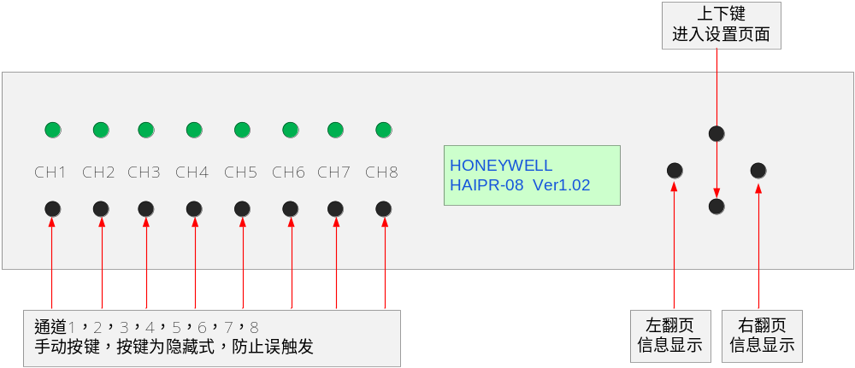

登录密码、IP地址修改按键操作
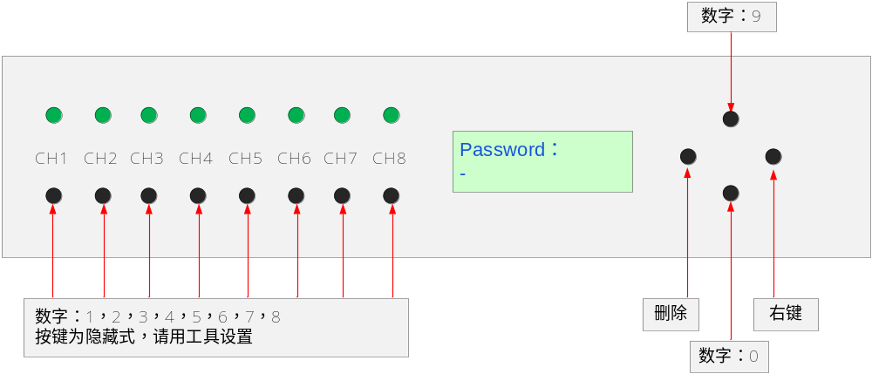
操作步骤如下：
- 按数字9或0键，进入设置页面
- LCD屏提示Password；
- 按数字1键输入默认密码，此时LCD屏出现Set password提示，如入密码；
- 如果不修改密码，按右键进入Set Ip Address页面，IP输入必须为完整的三位数字，如：192.168.001.008, 输入完毕后按右键确认，需要断电重新启动后新IP地址生效；
- 如果所有按键5秒无操作，则自动退出设置页面。

1602 LCD屏显示内容
第1个页面 显示品牌、设备型号
HONEYWELL
HAIPR-08 Ver1.02
第2个页面显示IP地址
IP Address：
192.168.1.22
第3个页面：设备位置描述（限制在16个ASII字符）
Location:
1F-ControlRoom
第4个页面：设备描述2 （限制在16个ASCII字符）
Description：
Fan-1-8
第5个页面：进入设置页面(默认密码：1)
Password
1
第6个页面(设置新密码：小于等于8位数字）
SetPaswd
1234567890
第7个页面(设置IP地址）
Set IP Address：
192.168.001.009
设置IP地址和密码之后，按右键确认，需要断电重新启动后设置生效
第8个页面(网络连接丢失提示）
Lost Link！
Check network...

